Załącznik nr 5 zarządzenia nr 112/2021
z dnia 8 listopada 2021 r.
Rektora Uniwersytetu Medycznego w Łodzi
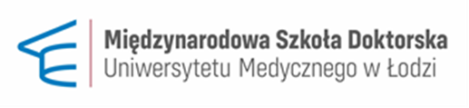

Oświadczenie upoważniające Uniwersytet Medyczny w Łodzi do wykazania osiągnięć
naukowych doktoranta na potrzeby ewaluacji jakości działalności naukowej

.........................................................
(Miejscowość, data)
...................................................
(Imię i nazwisko)

...................................................
(Numer albumu)

...................................................
(Numer ORCID)

Ja niżej podpisany,............................................................................................................., zgodnie z art. 265 ust. 13 ustawy Prawo o szkolnictwie wyższym i nauce (Dz. U. z 2021 r. poz. 478, ze zm.) upoważniam Uniwersytet Medyczny w Łodzi do wykazania na potrzeby ewaluacji jakości działalności naukowej moich osiągnięć naukowych z lat 20…..-20…… w ramach dziedziny nauk medycznych i nauk o zdrowiu, w dyscyplinie naukowej:
□ nauki medyczne
□ nauki farmaceutyczne
□ nauki o zdrowiu
Oświadczam, że moje osiągnięcia naukowe z lat 20......- 20......, powstały w związku z odbywaniem kształcenia w wyżej wymienionym podmiocie.
..............................................................
(Czytelny podpis)

Pouczenie:
1. Zgodnie z art. 265 ust. 6 ustawy, należy wskazać te osiągnięcia, które powstały w związku z odbywaniem kształcenia
w Uniwersytecie Medycznym w Łodzi.
2. Zgodnie z art. 265 ust. 13 ustawy, na potrzeby ewaluacji jakości działalności naukowej osiągnięcia jednej osoby mogą
być wykazywane w ramach dyscypliny naukowej, w której przygotowywana jest rozprawa doktorska.
3. Oświadczenie to powinno zostać złożone nie później niż do 31 grudnia roku poprzedzającego rok przeprowadzenia
ewaluacji jakości działalności naukowej lub przed zakończeniem kształcenia w Uniwersytecie Medycznym w Łodzi

